Памятка для родителей
Как правильно чистить зубы
Зубы надо чистить не менее двух раз в день: утром после завтрака, вечером — после ужина, перед сном. Продолжительность чистки зубов 2-3 минуты. Можно контролировать время чистки зубов, считая про себя до 180 раз, купить песочные часы или про себя петь песенку, обычно она длится несколько минут. Зубы чистят сначала снаружи, затем изнутри, потом — жевательные поверхности премоляров и моляров. Если на поверхности языка появляется белый налет, этой же щеткой можно почистить и спинку языка.
Чистку зубов следует проводить при разомкнутых зубах. Сначала чистят верхние зубы, затем нижние. Начинать чистить зубы нужно слева с наружной поверхности верхних боковых зубов. На каждые 2 зуба выполняют по 10 движений. Движения щетки во время чистки зубов должны быть вертикальными (сверху вниз), выметающими — от десны к режущему краю зуба (от розового к белому). Затем чистят верхние боковые зубы справа и центральные резцы. Так же чистят верхние зубы изнутри. После этого чистят жевательные поверхности боковых зубов, делая по 10 скребущих движений.
Нижние зубы следует чистить в том же порядке. Особого внимания заслуживают зубы, расположенные в конце зубного ряда: на щечной поверхности этих зубов бывает много налета. Зона нижних резцов тоже заслуживает внимания: там могут откладываться зубные камни. Неправильно расположенным зубам приходится уделять дополнительное внимание: скученность зубов создает условия для скопления остатков пищи, а значит, и для развития кариеса.
Чистка зубов должна заканчиваться массажем, который осуществляется при сомкнутых зубах, круговыми движениями зубной щетки с захватом десен.
Если человек чистит зубы только горизонтальными движениями и только с наружной стороны, применяя жесткую щетку, то через несколько лет горизонтальное стирание эмали ему обеспечено, независимо от ее исходной прочности. Подсчитано, что при эффективной чистке зубов щетка совершает не менее 400 движений — скребущих, подметающих, кругообразных.

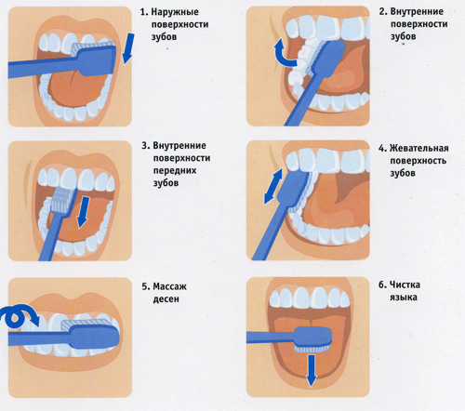
Воспитатели группы.

